Информация к проекту решения по заявлению:
1.19 Заявитель: Климова Ксения Александровна
Земельный участок:
кадастровый номер 54:35:062870:6;
местоположение: обл. Новосибирская, г. Новосибирск, ул. Новоалтайская, дом 17;
площадь 663 кв.м.;(планшет 9).
Зонирование: Зона застройки индивидуальными жилыми домами (Ж-6)
Заявленные требования: в части уменьшения минимального отступа от границ земельного участка с 3 м до 2,2 м cо стороны ул. Новоалтайской
Обоснование согласно заявлению: в связи с тем, что инженерно-геологические характеристики земельного участка являются неблагоприятными для застройки
Планируется:завершение строительства жилого дома

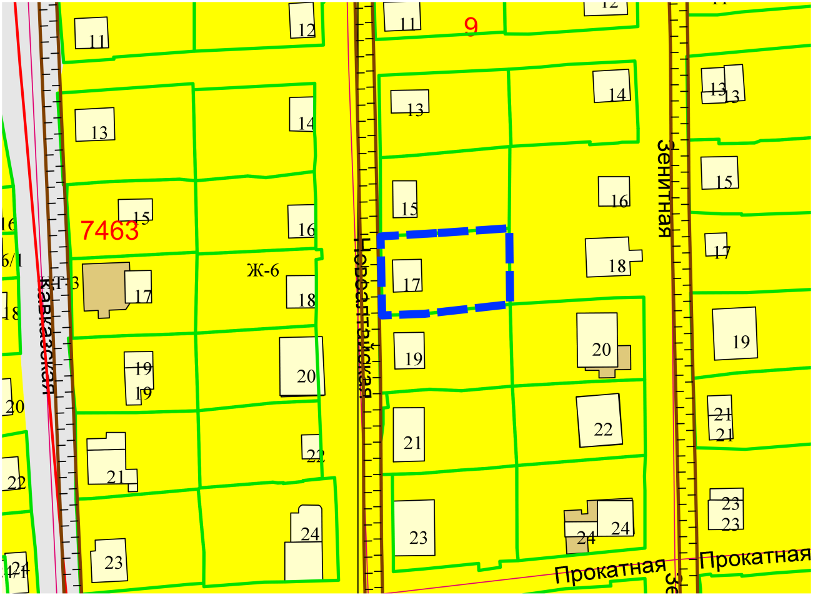
2,2 м
Приложения к заявлению:

